《通过运动提高治疗效果》系列
ENHANCING TREATMENT BENEFITS WITH EXERCISE series

作者简介：

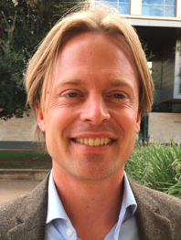
贾斯珀·斯密茨（Jasper A. J. Smits）博士是得克萨斯大学奥斯汀分校的心理学教授兼焦虑与健康行为实验室主任。他专注于焦虑症及相关疾病的行为干预的开发和评估。在运动方面，他参与了一项研究，测试有氧训练是否能提供对实现患者治疗目标至关重要的学习体验（如对身体感觉的安全感、对压力的重新评估）。继在焦虑症成人戒烟方面取得初步成功后，他又开发了一种以基督教青年会运动为基础的戒烟干预方法，目前正在进行评估。斯密茨博士发表了250多篇论文，经常举办运动促进心理健康的研讨会，并积极开展私人业务。

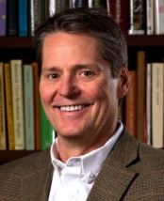
迈克尔·奥托（Michael W. Otto）博士是波士顿大学心理与脑科学系教授兼转化研究实验室主任。他的职业生涯主要集中在开发和验证新的社会心理疗法上，重点研究难治人群，包括情绪、焦虑和药物使用障碍患者。他的工作包括研究治疗学习中大脑与行为关系的转化研究议程。奥托博士专注于难治性疾病和行为改变失败的根本原因，这使他更加关注健康行为促进，包括成瘾行为、服药依从性、睡眠和运动等方面的研究。奥托博士在其研究领域发表了超过475篇文章和20本专著，他被认定为临床经验文献的“顶级生产者”以及ISI高被引研究者。他曾获得美国心理学会临床心理学杰出科学贡献奖、美国心理学会伊丽莎白·赫尔洛克·贝克曼指导奖和托伊·考德威尔-科尔伯特临床心理学杰出教育家奖。他担任过的领导职务包括行为与认知疗法协会主席和美国心理学会第12分部主席。

系列作品一览：

- 《通过运动提高治疗效果，治疗师指南：情绪、焦虑、认知和恢复力的成分干预（第二版）》
- ENHANCING TREATMENT BENEFITS WITH EXERCISE, THERAPIST GUIDE: Component Interventions for Mood, Anxiety, Cognition, and Resilience (Second Edition)

- 《通过运动提高治疗效果，工作手册（第二版）》
- ENHANCING TREATMENT BENEFITS WITH EXERCISE, WORKBOOK (Second Edition)

************************
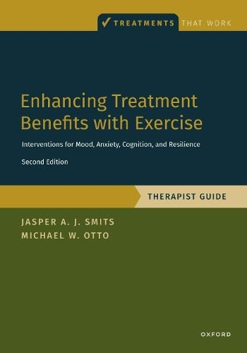
中文书名：《通过运动提高治疗效果，治疗师指南：情绪、焦虑、认知和恢复力的成分干预（第二版）》
英文书名：ENHANCING TREATMENT BENEFITS WITH EXERCISE, THERAPIST GUIDE: Component Interventions for Mood, Anxiety, Cognition, and Resilience (Second Edition)
作 者：Jasper A. J. Smits, Michael W. Otto
出 版 社：Oxford University Press
代理公司：ANA/Jessica
页 数：120页
出版时间：2024年7月
代理地区：中国大陆、台湾
审读资料：电子稿
类 型：医学

内容简介：

运动对心理健康有着强大的影响。这本治疗师指南以及配套的工作手册为希望扩大治疗范围，将运动干预纳入其中的从业者提供了一份不可或缺的资源。大量数据显示，这些干预措施在治疗情绪和焦虑障碍、认知增强和恢复力训练（包括应用于控制吸烟等习惯性障碍的恢复力训练）方面效果显著。这本治疗师指南详细介绍了运动的益处、运动在特定病症中的应用、推荐的运动量和持续时间，最重要的是，它还提供了帮助客户开始并成功坚持锻炼的激励策略。

本书经过全面修订和更新，以捕捉该领域的最新研究成果，新版本还扩展了第一版的内容，涵盖了运动对认知、恢复力和吸烟的影响。引言章节为开始和坚持锻炼的策略提供了一般性指导，此外还有一些章节专门介绍运动在情绪障碍、焦虑症、认知增强和可能会在治疗的预防复发阶段发挥作用的一般恢复力方面的具体应用。

营销亮点：

- 通过逐步阐述运动的益处、在特定情况下的应用以及建议的运动量和持续时间，探讨如何利用运动来对抗焦虑和抑郁。
- 为希望将治疗范围扩大到运动干预的从业人员提供了不可或缺的资源。

************************
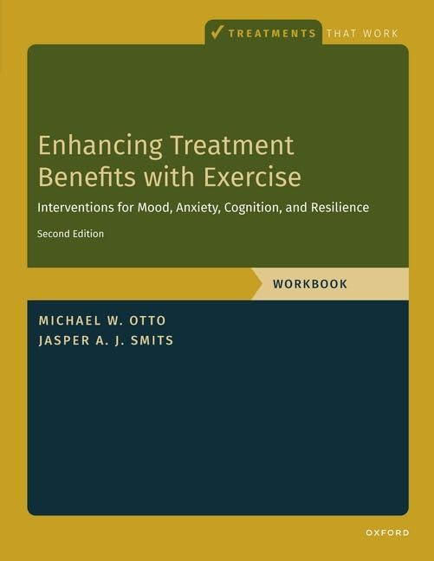
中文书名：《通过运动提高治疗效果，工作手册（第二版）》
英文书名：ENHANCING TREATMENT BENEFITS WITH EXERCISE, WORKBOOK (Second Edition)
作 者：Jasper A. J. Smits, Michael W. Otto
出 版 社：Oxford University Press
代理公司：ANA/Jessica
页 数：136页
出版时间：2024年6月
代理地区：中国大陆、台湾
审读资料：电子稿
类 型：医学

内容简介：

最能体现身心融合的例子莫过于利用运动来改善心理健康。大量证据表明，运动能够对抗抑郁、治疗焦虑和恐慌、提高认知能力、减轻压力，并增强心理恢复力。这本工作手册既可以作为一种独立的治疗方法，也可以作为其他正在进行中治疗的补充，还可以作为一种扩大疗效或防止复发的策略。这本工作手册中的激励策略提供了一种全新的锻炼方法，使之适应每个人的生活方式。除了如何开始和坚持运动计划的信息外，这本工作手册还附有用于安排和跟踪体育锻炼的工作表和日志。以运动为基础的治疗方法和这本工作手册提供的指导有助于改善情绪、减少焦虑、提高认知能力，同时还能促进普遍的心理恢复力（包括特殊应用，如利用运动帮助戒烟）。新版工作手册全面更新，反映了新的研究成果，并以易于使用的分节形式编排，将成为那些希望通过运动来改善生活的读者们的宝贵资源和有力工具。

营销亮点：

- 提供了一种全新的锻炼方法，使该计划适应个人的生活方式，包括激励策略。
- 提供工作表和活动方案，供治疗师和客户完成治疗计划。
- 全面更新，以反映最新研究成果，并以易于使用、逐个疗程的形式进行编排。
- 可与配套的《通过运动提高治疗效果，治疗师指南》一起使用。

感谢您的阅读！
请将反馈信息发至：版权负责人
Email：Rights@nurnberg.com.cn
安德鲁·纳伯格联合国际有限公司北京代表处
北京市海淀区中关村大街甲59号中国人民大学文化大厦1705室, 邮编：100872
电话：010-82504106, 传真：010-82504200
公司网址：http://www.nurnberg.com.cn
书目下载：http://www.nurnberg.com.cn/booklist_zh/list.aspx
书讯浏览：http://www.nurnberg.com.cn/book/book.aspx
视频推荐：http://www.nurnberg.com.cn/video/video.aspx
豆瓣小站：http://site.douban.com/110577/
新浪微博：安德鲁纳伯格公司的微博_微博 (weibo.com)
微信订阅号：ANABJ2002

